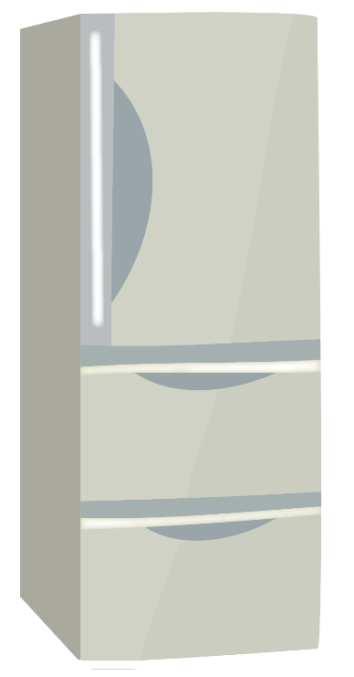
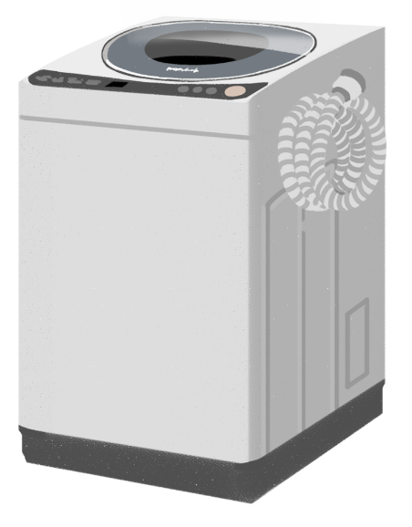
冷蔵庫・洗濯機
お売り下さい！
地域№１買取！
安心の
当店は
不要になった冷蔵庫洗濯機
処分するにもお金が掛かる…運ぶ手段が無くて困った…
そんな時はASTONにお任せください！
出張費・査定・キャンセル料 無料
その場でスピード査定！
詳しくはスタッフまで

